**МИНИСТЕРСТВО НАУКИ И ВЫСШЕГО ОБРАЗОВАНИЯ**

**РОССИЙСКОЙ ФЕДЕРАЦИИ**

Федеральное государственное бюджетное образовательное учреждение высшего образования

«МОСКОВСКИЙ ПОЛИТЕХНИЧЕСКИЙ УНИВЕРСИТЕТ»

ЛАБОРАТОРНАЯ РАБОТА №4 (5)   
ПО ДИСЦИПЛИНЕ

«Программная инженерия»

на тему:

«Техническое задание – создание спецификации требований»

Преподаватель:  ____________________ / Будылина Евгения Александровна /                                  *подпись                  ФИО*

Студент:                 __________________ / Гайдучик Александр Валерьевич, 181-323 /

*подпись                    ФИО, группа*

Москва, 2020

*УТВЕРЖДАЮ*

_____________________(должность)

_____________________ФИО

«__»_____________2020 г.

**Техническое задание**

Интернет-магазин «Ковер Рековер»

**СОГЛАСОВАНО** **РАЗРАБОТЧИК**

___________________ Должность __________________ Должность

___________________ Ф.И.О. ___________________Ф.И.О.

«___» _______________ 2020 г. «__» _______________ 2020 г.

Москва, 2020

Оглавление

1. Общие сведения 3

1.1 Назначение Документа 3

1.2 Наименования заказчика и исполнителя 3

1.3 Плановые сроки начала и окончания работ по созданию сайта 3

1.4 Порядок оформления и предъявления заказчику результатов работ 3

2. Назначение и цели разработки сайта 3

2.1 Назначение веб-сайта 3

2.2 Цели веб-сайта 3

3. Требования к веб-сайту 4

3.1 Общие требования к веб-сайту 4

3.1.1 Структура базы данных и функционал 4

3.1.2 Требования к безопасности 4

3.1.3 Требование к защите от несанкционированного доступа 4

3.1.4 Требования к задачам (функциям), выполняемым веб-сайтом 4

3.2 Требование к структуре веб-сайта 6

3.3 Требование к пользователям и администрации 6

4. Состав и содержание работ 7

5. Порядок контроля и приёмки веб-сайта 7

5.1 Порядок предварительных испытаний веб-сайта 7

5.2 Порядок опытной эксплуатации веб-сайта 7

5.3 Общие требования к приёмке сайта 8

1. Общие сведения
   1. Назначение Документа

Настоящее техническое задание определяет требования и порядок разработки интернет-магазина.

* 1. Наименование заказчика и исполнителя

Заказчик: «Ковер-Рековер» ООО «БемельвеЧек Руссия»

Исполнитель: «РувасВЕБ» ИП Гайдучик А.В.

* 1. Плановые сроки начала и окончания работ по созданию сайта

Начало: 01.04.2020

Окончание: 20.04.2020

Сроки, состав и очередность работ являются ориентировочными и могут изменяться по согласованию с заказчиком.

* 1. Порядок оформления и предъявления заказчику результатов работ

Работы по созданию интернет-магазина «Ковер-Рековер» сдаются разработчиком по окончанию работы в соответствии с установленными сроками. Разработчик должен предоставить соответственные отчетные документы.

1. Назначение и цели разработки веб-сайта
   1. Назначение веб-сайта

Создаваемый веб-сайт должен представлять товары Заказчика во всемирной сети Интернет конечному клиенту, предоставлять возможность добавления товаров в корзину, а также их заказа и оплаты, в свою очередь для сотрудников интернет-магазина должна быть реализована панель управления заказами и оплатой.

* 1. Цели веб-сайта

Действительная цель веб-сайта – ознакомление клиента с представленными товарами, а также их заказ и оплата. Таким образом требуется автоматизировать процесс продажи товара конечному потребителю.

1. Требования к веб-сайту
   1. Общие требования к веб-сайту
      1. Структура базы данных и функционал

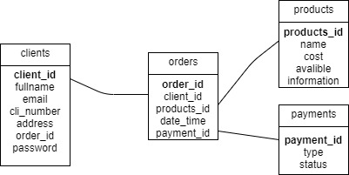

Схема 1. Структура базы данных

Веб-сайт должен представлять информационную структуру. Необходима централизация сайта – все данные хранятся на одном сервисе (хостинге). Хранение данных описано в схеме (см. схема 1)

* + 1. Требования к безопасности

Для обеспечения безопасной работы веб-сайта и защиты от несанкционированного доступа требуется разграничить доступ между пользователями сервиса (клиент, сборщик и бухгалтер (далее администрация)).

Пароли должны храниться в зашифрованном виде. Допустимо использовать шифрование SHA256.

Авторизованные пользователи (клиенты) имеют право выбрать товар из ассортимента, добавить его в корзину (удалять, редактировать корзину), оплачивать.

* + 1. Требование к защите от несанкционированного доступа

Вход для пользователей (клиентов / администраторов) должен осуществляться с использованием пары: электронная почта и пароль. Пароль должен подразумевать собой символы длиной 7+.

Для входа администрации осуществляется с отдельной страницы.

* + 1. Требования к задачам (функциям), выполняемым веб-сайтом.

Веб-сайт подразумевает собой пользовательский интерфейс, содержащий в себе необходимый объем информации, напыляемый администрацией сайта. Навигация веб-сайта должна быть однозначно понимаемой, обеспечивать требуемую полноту информации для конечного пользователя.

Веб-сайт должен обеспечивать допуск к доступным для пользователя элементам, согласно его уровню (роли).

Отображение веб-сайта и его работа должна быть на любом уровне роли, в том числе и для не аутентифицированного. Допустима работа на современных браузерах: Chromium (Google Chrome, Yandex.Browser, Opera), Mozilla Firefox, Microsoft Edge, Apple Safari и на иных, поддерживающих современные технологии (в том числе мобильные).

Верстка сайта должны быть выполнена адаптивной, корректно отображающейся на любых устройства.

Технология выполнения допустима Single Page Application, что означает «бесшовный» переход между страницами.

Технические требования для ролей отображены на схеме 2, а также в файле «Таблица требований.xlsx», в папке с техническим заданием.

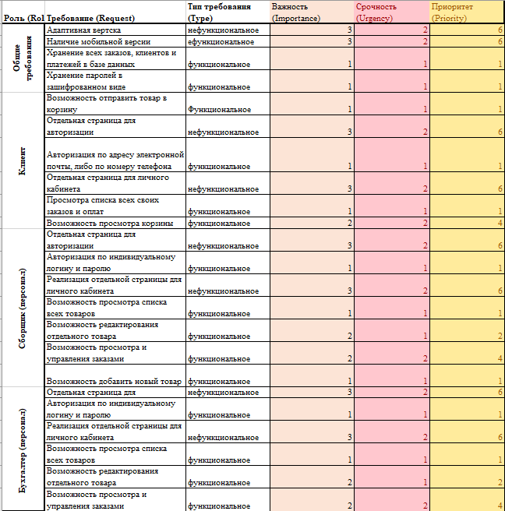

Схема 2. Требования и роли.

* 1. Требование к структуре веб-сайта

При загрузке веб-сайта пользователь (под любой ролью) попадает на главный экран, состоящий из:

1. «Шапка/Header» - логотип, название, меню, выполненное в формате «dropdown», кнопка авторизации.
2. Основная часть/Body – каталог товаров, корзина клиента
3. «Подвал/Footer» - название компании, ссылки для перехода на страницы авторизации администрации, информация о компании (краткая).

Страница авторизации для пользователей подразумевает собой «модальное окно» с формой входа/регистрации, с использованием электронной почты и пароля.

Вход для администрации подразумевает собой отдельную страницу, которая аналогичная главной странице, с различием в основной части:

1. Форма входа, использующая электронную почту и пароль
2. Кнопки входа, восстановления пароля

Взаимодействие между различными ролями отображено на схеме 3.

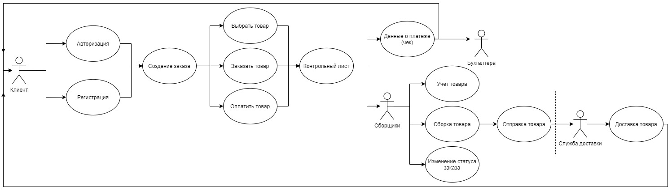

Схема 3. Распределение ролей в работе сервиса

* 1. Требование к пользователям и администрации

Пользователь и администрация должна иметь доступ к сети Интернет, а также иметь базовые навыки владения устройством, работающим с браузерами.

1. Состав и содержание работ

Работы по созданию веб-сайта должна выполняться в следующих основных этапах:

1. Проектирование веб-сайта
   1. Разработка макета
   2. Разработка технического проекта
2. Разработка рабочей документации
3. Тестирование и ввод в эксплуатацию

Перечень исполнителей данных работ, определение ответственных за проведение данных работ организацией определяется договором.

5. Порядок контроля и приёмки веб-сайта

5.1 Порядок предварительных испытаний веб-сайта

Предварительные испытания выполненного веб-сайта осуществляется согласно методике испытания сайта, разработанной Исполнителем, и согласованной с Заказчиком. Исполнитель сдаёт веб-сайт, полностью соответствующий техническому заданию, а также таблицу созданных пар «электронная почта и пароль», необходимых для первоначальной настройки веб-сайта и ввода его в дальнейшую эксплуатацию.

По результатам предварительных испытаний веб-сайта на работоспособность и соответствие техническому заданию, в соответствии с методикой испытания веб-сайта оформляется «Акт о приёмке веб-сайта в опытную эксплуатацию»

5.2 Порядок опытной эксплуатации веб-сайта

Опытная эксплуатация веб-сайта осуществляется в течение 10 дней с момента подписания «Акта о приёмке веб-сайта». Во время опытной эксплуатации, доступность сайта не ограничивается. По итогам опытной эксплуатации Исполнитель устраняет выявленные недоработки веб-сайта, реализует поступившие предложения, согласно списку, создаваемому во время опытного тестирования.

5.3 Общие требования к приёмке сайта

Приёмка сайта должна проводиться комиссией, состоящей из представителя Заказчика и Исполнителя, в течение 5 дней со дня завершения работ.

Результаты работы члены комиссии должны оформлять актом, заверенным подписями Заказчика, представителя Заказчика при тестировании.